Oberflächenreiniger

Produktbeschreibung: Mildalkalischer Spezialreiniger ohne Tenside zur schonenden Reinigung textiler und fester Oberflächen. Keine Schaumbildung.

Anwendung/Dosierung: Anwendung im manuellen und maschinellen Verfahren, insbesondere zur Sprühextraktion bei textilen Belägen bzw. in der Kombination Einscheibenmaschine/Textilpad zur Teppichreinigung.
• Textilbeläge: • 5,0 - 20%ig (500 – 2000ml auf 10 l Wasser)
• Hartbeläge: • 1,0 - 10%ig (100 – 1000ml auf 10 l Wasser)
• Decken/Wände: • pur - 10%ig (vorteilhafter Einsatz im Sprühverfahren)
• Fleckentfernung: • pur

Hinweis: Teppiche und Polster vor der Behandlung Bürstsaugen. Vor Anwendung an unauffälliger Stelle auf Materialverträglichkeit/Farbechtheit prüfen. Feuchten Flor aufbürsten und vor der Begehung trocknen lassen. Bei Fleckbehandlung sprühen und/oder mit Schwamm/Tuch betupfen – nicht reiben!

Produktbeschaffenheit: Klare, farblose Flüssigkeit
8 | 9 | 10 | 11 | 12

pH-Wert (Konzentrat):

Inhaltsstoffe: Phosphate, Lösemittel, Duft- und Hilfsstoffe

Sicherheitsdatenblatt für berufsmäßige Verwender erhältlich.


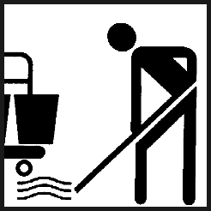

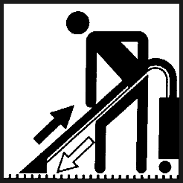

Verpackung: 1/10 Liter-Gebinde

Art.-Nr.: 468

Produktcode: GU 60
Doc 082005
Alle Angaben in unserem Produktdatenblatt basieren auf langjährigen Erfahrungen, sowie Untersuchungen und entsprechen unserem derzeitigen Kenntnisstand. Verarbeitungsarten und Materialbeschaffenheiten im Objekt können jedoch im Einzelnen von uns nicht überprüft werden. Aus diesem Grund geben wir nur allgemeine Verarbeitungshinweise wieder. Der Wert der Arbeiten hängt von der fachgerechten Ausführung durch den Anwender ab. Bei eventuellen Zweifeln über die Verträglichkeit des zu behandelnden Materials verpflichtet sich der Anwender das Produkt an unauffälliger Stelle zu testen und sich gegebenenfalls anwendungstechnische Unterstützung einzuholen. Für unvollständige oder fehlerhafte Angaben im Datenblatt übernehmen wir keine Haftung.
Alle vorhergehenden Produktdatenblätter verlieren mit diesem Datenblatt ihre Gültigkeit.
Lager-Hinweis: Frostfrei lagern, vor Hitze schützen.

